**BỘ GIÁO DỤC VÀ ĐÀO TẠO  
TRƯỜNG ĐẠI HỌC SƯ PHẠM KĨ THUẬT TP.HCM  
KHOA ĐÀO TẠO CHẤT LƯỢNG CAO**

**BÁO CÁO ĐỒ ÁN CÔNG NGHỆ THÔNG TIN**

**ĐỀ TÀI: NASA PROJECT: HIỆN THỰC WEBSITE SỬ DỤNG NODEJS, REACTJS**

**Mã môn học: PROJ215879_22_1_12CLC  
GV hướng dẫn: T.S HUỲNH XUÂN PHỤNG   
SV thực hiện: Nguyễn Trúc An - 20110087**

***TP Hồ Chí Minh, Tháng 12 năm 2022***

**BỘ GIÁO DỤC VÀ ĐÀO TẠO  
TRƯỜNG ĐẠI HỌC SƯ PHẠM KĨ THUẬT TP.HCM  
KHOA ĐÀO TẠO CHẤT LƯỢNG CAO**

**BÁO CÁO ĐỒ ÁN CÔNG NGHỆ THÔNG TIN**

**ĐỀ TÀI: NASA PROJECT: HIỆN THỰC WEBSITE SỬ DỤNG NODEJS, REACTJS**

**Mã môn học: PROJ215879_22_1_12CLC  
GV hướng dẫn: T.S HUỲNH XUÂN PHỤNG   
SV thực hiện: Nguyễn Trúc An - 20110087**

***TP Hồ Chí Minh, Tháng 12 năm 2022***

|  |  |
| --- | --- |
| **Trường Đại học Sư phạm Kỹ thuật**  **TP. Hồ Chí Minh**  **Khoa Đào tạo Chất lượng cao**  **______________________________** | **CỘNG HÒA XÃ HỘI CHỦ NGHĨA VIỆT NAM**  **Độc lập – Tự do – Hạnh phúc**    **________________________________________** |

**Sinh viên thực hiện báo cáo đồ án:** Nguyễn Trúc An

**Mã số sinh viên:** 20110087

**Đề tài:** Nasa Project: hiện thực website sử dụng Nodejs, ReactJs

**Thời gian thực hiện đề tài:** 26/10/2022 – 16/12/2022

**Nhận xét của Giảng viên:**

TP. Hồ Chí Minh, ngày … tháng … năm 2022

**Giảng viên hướng dẫn**

MỤC LỤC

LỜI CẢM ƠN 6

I. ĐẶC TẢ 7

*1. Giới thiệu về đồ án.* 7

*2. Dữ liệu, thông tin đầu vào.* 7

*3. Thiết kế giao diện ở phía Client (Sử dụng Reactjs thiết kế Front-end)* 7

*3.1. Giao diện thêm nhiệm vụ (Launch)* 7

*3.2. Giao diện danh sách nhiệm vụ sắp tới (Upcoming)* 8

*3.3. Giao diện danh sách lịch sử nhiệm vụ (History)* 9

*4. Thiết kế chức năng ở phía Server (sử dụng Nodejs để thiết kế Back-end)* 9

II. PHÂN CÔNG CÔNG VIỆC 9

III. THIẾT KẾ 11

*1. Danh mục các file* 11

*2. Danh mục các phương thức* 14

IV. CÀI ĐẶT VÀ KIỂM THỬ 16

V. KẾT LUẬN 17

**DANH MỤC HÌNH ẢNH**

Hình 1. Giao diện Launch 7

Hình 2. Giao diện Upcoming 8

Hình 3. Giao diện History 9

Hình 4. Cấu trúc gồm server và client 11

**DANH MỤC BẢNG**

Bảng 1. Phân công công việc 9

Bảng 2. Danh mục các file ở client 11

Bảng 3. Danh mục các file ở server 13

Bảng 4. Danh mục các phương thức ở client 14

Bảng 5. Danh sách các phương thức ở server 14

Bảng 6. Nội dung kiểm thử chương trình 16

# **LỜI CẢM ƠN**

Em xin gửi lời cảm ơn chân thành đến thầy Huỳnh Xuân Phượng – giảng viên bộ môn “Đồ án Công Nghệ Thông Tin” đã trang bị cho em những kiến thức, kỹ năng cơ bản cần có để hoàn thành đồ án môn học này

Tuy nhiên trong quá trình thực hiện đề tài, do kiến thức chuyên ngành còn hạn chế nên em vẫn còn nhiều thiếu sót khi thực hiện. Rất mong nhận dược sự quan tâm, góp ý của thầy để em có thể cải hiện và hoàn chỉnh hơn.

Một lần nữa, em xin chân thành cám ơn thầy !

Người thực hiện

Nguyễn Trúc An

# **I. ĐẶC TẢ**

## ***1. Giới thiệu về đồ án.***

NASA project là ý tưởng xây dựng trang web dựa trên hoạt động của trạm vũ trụ NASA. Đồ án sử dụng công nghệ NodeJS – Backend và ReactJS - Fontend. Thông qua đồ án sẽ giúp sinh viên hiểu rõ hơn về cấu trúc và hoạt động của website nói chung và những công nghệ như ReactJS nói riêng.

## ***2. Dữ liệu, thông tin đầu vào.***

Dữ liệu đầu vào lấy từ thông tin người dùng nhập từ bàn phím và thao tác trên trang web, bao gồm: ngày phóng tên lửa, tên nhiệm vụ, loại tên lửa, điểm đến.

## ***3. Giao diện ở phía Client (Sử dụng Reactjs thiết kế Front-end)***

### *3.1. Giao diện thêm nhiệm vụ (Launch)*

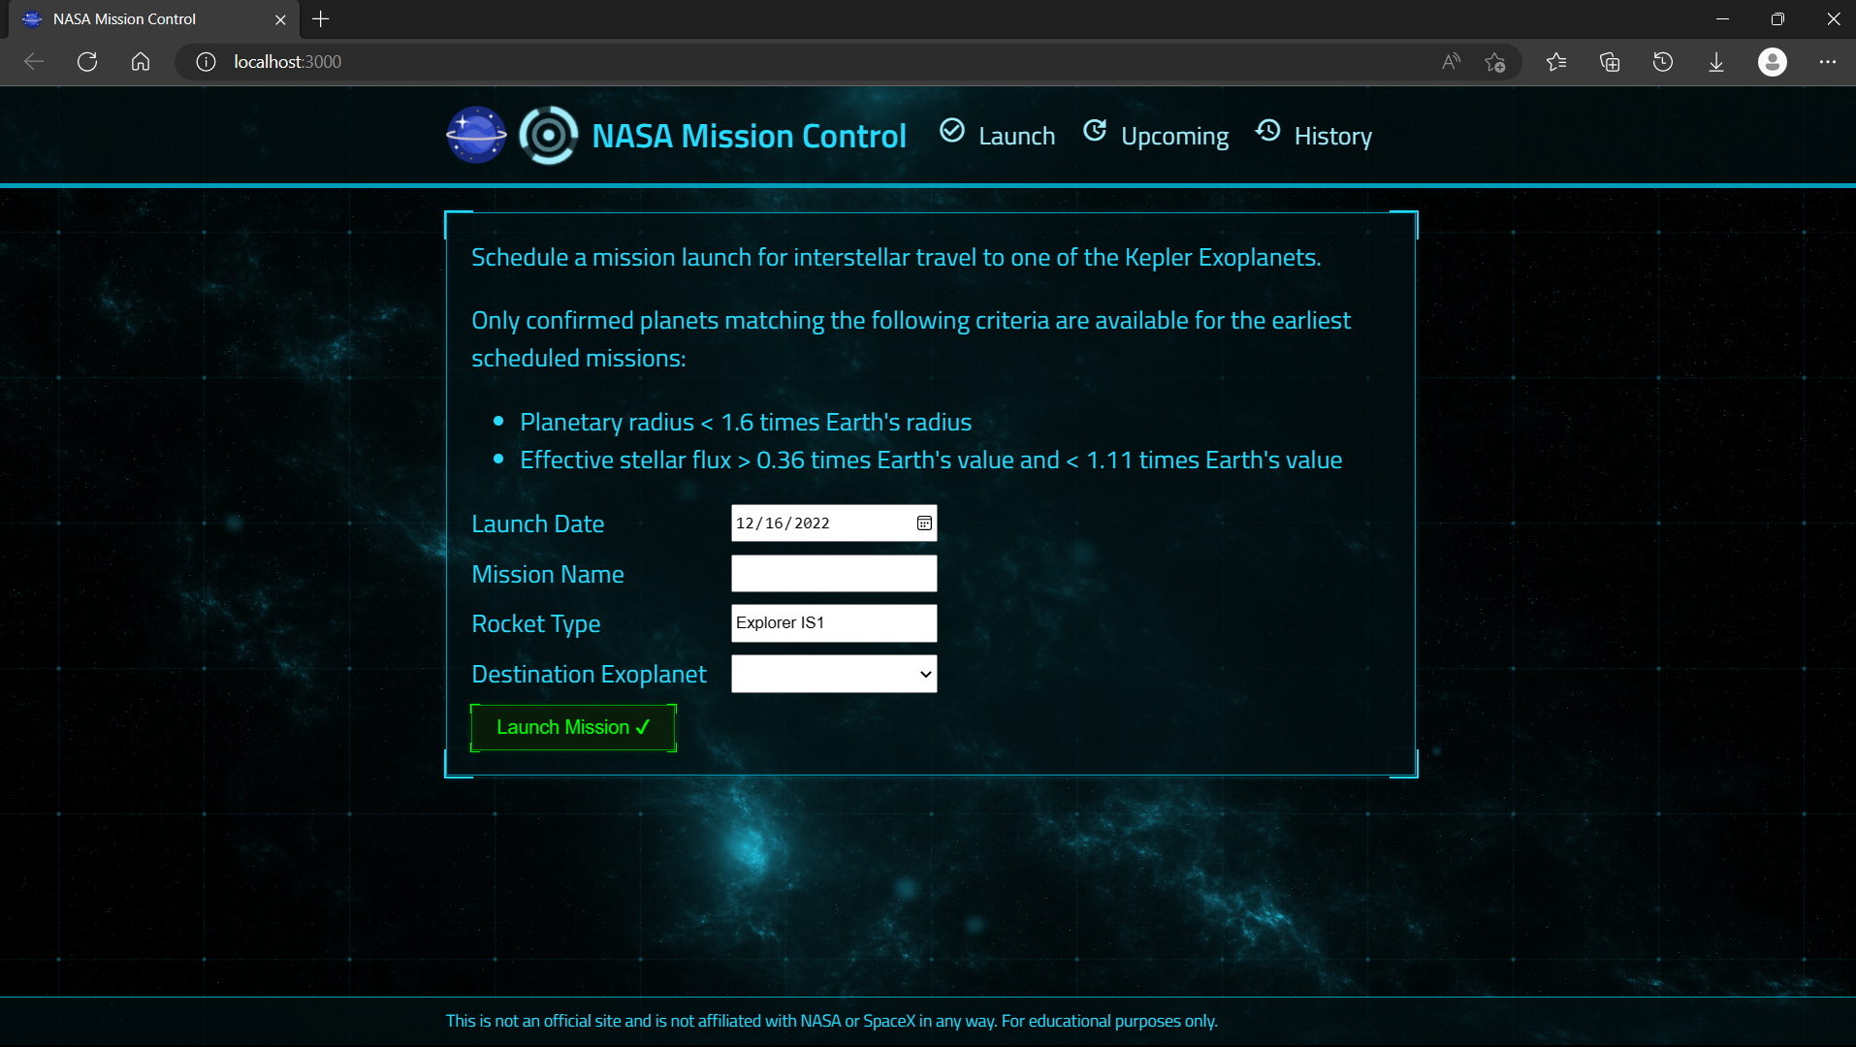

Hình 1. Giao diện Launch

Thao tác trên giao diện, người dùng có thể thiết lập các đặc điểm của nhiệm vụ: Lanch Date, Mission Name, Rocket Type, Destination Exoplanet) và thực thi nhiệm vụ bằng cách nhấn nút Launch Mission.

### *3.2. Giao diện danh sách nhiệm vụ (Upcoming)*

Hình 2. Giao diện Upcoming

Tại giao diện Upcoming, người dùng có thể xem được những nhiệm vụ sắp thực hiện trong tương lai, đồng thời người dùng còn có thể hủy bỏ nhiệm vụ bằng cách nhấp vào nút “X” màu đỏ ở đầu dòng.

### *3.3. Giao diện danh sách lịch sử nhiệm vụ (History)*

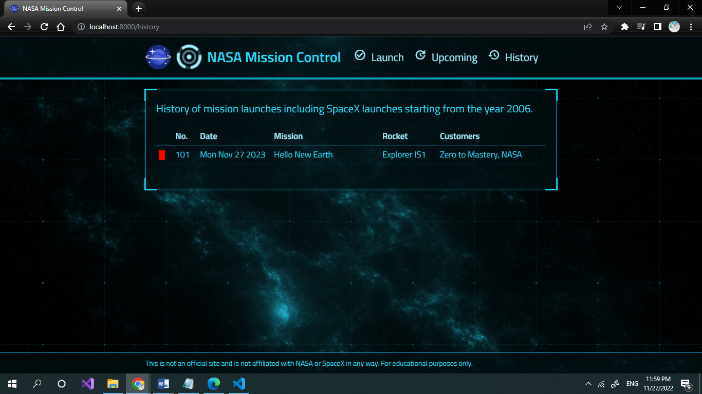

Hình 3. Giao diện History

Tại giao diện, người dùng có thể thấy các nhiệm vụ đã thực hiện/ hủy bỏ.

## ***4. Thiết kế chức năng ở phía Server (sử dụng Nodejs để thiết kế Back-end)***

Các chức năng được thiết kế để hỗ trợ người dùng thực thi trên trang web:

* Khởi động nhiệm vụ.
* Loại bỏ nhiệm vụ.
* Xem lại nhiệm vụ sắp tới, đã thực hiện/ bị hủy.

Các chức năng được thiết kế để hỗ trợ người dùng thiết lập nhiệm vụ:

* Xuất dữ liệu từ cơ sở dữ liệu (Destination Exoplanet) trong file csv vào server

# **II. PHÂN CÔNG CÔNG VIỆC**

Bảng 1. Phân công công việc

|  |  |  |  |
| --- | --- | --- | --- |
| **STT** | **Người thực hiện** | **Mô tả công việc** | **Phần trăm đóng góp** |
| **1** | Nguyễn Trúc An | Thiết kế giao diện | 100% |
| **2** | Nguyễn Trúc An | Tạo API lấy dữ liệu “Destination Exoplanet” từ file csv | 100% |
| **3** | Nguyễn Trúc An | Tạo API thêm nhiệm vụ | 100% |
| **4** | Nguyễn Trúc An | Tạo API hủy bỏ nhiệm vụ | 100% |
| **5** | Nguyễn Trúc An | Xây dựng giao diện xem lại lịch sử nhiệm vụ | 100% |
| **6** | Nguyễn Trúc An | Bắt API dữ liệu “Destination Exoplanet” rồi xuất ra giao diện | 100% |
| **7** | Nguyễn Trúc An | Bắt API thông tin nhiệm vụ sau khi thêm vào rồi xuất ra giao diện | 100% |
| **8** | Nguyễn Trúc An | Bắt API xóa nhiệm vụ và tiến hành tạo nút xóa nhiệm vụ | 100% |
| **9** | Nguyễn Trúc An | Xây dựng giao diện thực thi nhiệm vụ | 100% |

# **III. THIẾT KẾ**

Đầu tiên, tạo cấu trúc của đồ án như sau: trong folder NASA_20110087 chứa 2 folder server và client:

Hình 4. Cấu trúc gồm server và client

Việc phân chia client và server giúp quá trình xây dựng đồ án và chỉnh sửa, bảo trì dễ dàng hơn, là việc làm cần thiết, làm đồ án minh bạch, dễ cập nhật hơn về sau.

Tiếp theo là các folder, file được xây dựng trong chương trình”

## ***1. Danh mục các file***

Bảng 2. Danh mục các file ở client

|  |  |  |
| --- | --- | --- |
| **STT** | **Tên file** | **Mục đích** |
| **1** | Centered.js  (client/src/components/) | Chỉnh giao diện của các trang |
| **2** | Clickable.js  (client/src/components/) | Khi người dùng click chuột trên trang web sẽ phát ra âm thanh |
| **3** | Footer.js  (client/src/components/) | Footer của trang web |
| **4** | Header.js  (client/src/components/) | Header của trang web |
| **5** | requests.js  (client/src/hooks/) | Sử dụng API_URL của server từ đó tạo ra các phương thức thực thi các hành động riêng biệt |
| **6** | useLaunches.js  (client/src/hooks/) | Tạo useState của Launches và dùng các phương thức trong file request.js |
| **7** | usePlanets.js  (client/src/hooks/) | Tạo useState của Planets và dùng các phương thức trong file request.js |
| **8** | AppLayout.js  (client/src/pages/) | Thiết kế Layout của trang web, các hoạt ảnh khi thay đổi sang trang khác, tuy nhiên vẫn giữ nguyên format chung của các trang (Centered, Header, Footer) |
| **9** | History.js  (client/src/pages/) | Giao diện trang xem lịch sử các nhiệm vụ |
| **10** | Launch.js  (client/src/pages/) | Giao diện Launch nhiệm vụ, xuất hiện đầu tiên khi truy cập vào trang web |
| **11** | Upcoming.js  (client/src/pages/) | Giao diện Upcoming, hiện các nhiệm vụ sắp được thực hiện |
| **12** | App.js  (client/src/) | Tổng hợp lại các sound, theme, animate background và sử dụng cho tất cả các trang |
| **13** | index.js  (client/src/) | Render file App.js |
| **14** | settings.js  (client/src/) | Tinh chỉnh đường dẫn cho các sounds theo các hành động riêng biệt, tinh chỉnh themes, backgrounds |

Bảng 3. Danh mục các file ở server

|  |  |  |
| --- | --- | --- |
| **STT** | **Tên file** | **Mục đích** |
| **1** | kepler_data.csv  (server/data/) | Cơ sở dữ liệu chứa thông tin của “Destination Exoplanet” |
| **2** | launches.model.js  (server/src/models/) | Tạo các phương thức của launches |
| **3** | planets.model.js  (server/src/models/) | Tạo các phương thức của planets |
| **4** | launches.controller.js  (server/src/routes/launches/) | Sử dụng các phương thức ở launches.model.js để tạo các phương thức HTTP tương ứng |
| **5** | launches.router.js  (server/src/routes/launches/) | Dùng các phương thức ở launches.controller.js để tạo các API tương ứng |
| **6** | planets.controller.js  (server/src/routes/planets/) | Dùng các phương ở thức planets.model.js để tạo các phương thức HTTP tương ứng |
| **7** | planets.router.js  (server/src/routes/planets/) | Dùng các phương thức ở planets.controller.js để tạo các đường API tương ứng |
| **8** | app.js  (server/src/) | Tạo API gọi đến các API tương ứng của planets.router & launches.router |
| **9** | server.js  (server/src/) | Khởi động load dữ liệu lên server, khởi tạo PORT (8000) |

## ***2. Danh mục các phương thức***

Bảng 4. Danh mục các phương thức ở client

|  |  |  |  |
| --- | --- | --- | --- |
| **STT** | **Phương thức** | **Mục đích** | **Tên file, số thứ tự dòng khai báo** |
| **1** | httpGetPlanets | Bắt API lấy dữ liệu planets | requests.js (line 4) |
| **2** | httpGetLaunches | Bắt API lấy dữ liệu các launches, sắp xếp theo số thứ tự chuyến bay | requests.js (line 10) |
| **3** | httpSubmitLaunch | Gửi dữ liệu launch được đưa vào tới hệ thống | requests.js (line 18) |
| **4** | httpAbortLaunch | Xóa launch với ID tương ứng | requests.js (line 35) |
| **5** | clickWithSound | Phát ra âm thanh tương ứng khi click chuột để thực hiện hành động trên trang web | Clickable.js  (line 11) |
| **6** | useLaunches | Tạo trạng thái cho Launch và các phương thức tương ứng từ requests.js | useLaunches.js  (line 9) |
| **7** | usePlanets | Tạo trang thái cho Planet và các phương thức tương ứng từ requests.js lấy | usePlanets.js  (line 5) |

Bảng 5. Danh sách các phương thức ở server

|  |  |  |  |
| --- | --- | --- | --- |
| **STT** | **Phương thức** | **Mục đích** | **Tên file, số thứ tự dòng khai báo** |
| **1** | existLaunchWithId | Bắt ID của Launch | launches.model.js  (line 18) |
| **2** | getAllLaunches | Thu thập các thông tin về thuộc tính của Launch | launches.model.js  (line 22) |
| **3** | addNewLaunch | Thêm Launch mới dựa trên dữ liệu người dùng nhập vào | launches.model.js  (line 26) |
| **4** | abortLaunchById | Xóa launch dựa trên ID tương ứng | launches.model.js  (line 39) |
| **5** | isHabitablePlanet | Xét xem hành tinh nào có thể ở được | planets.model.js  (line 7) |
| **6** | loadPlanetsData | Load dữ liệu hành tinh dựa trên phương thức isHabitablePlanet | planets.model.js  (line 13) |
| **7** | getAllPlanets | Trả lại dữ liệu hành tinh lấy từ data | planets.model.js  (line 36) |
| **8** | httGetAllLaunches | Trả dữ liệu các Launch theo dạng JSON, đặt trạng thái | launches.controller.js  (line 8) |
| **9** | httpAddNewLaunch | Lấy dữ liệu của Launch mới rồi lưu và tạo trạng thái cho từng trường hợp | launches.controller.js  (line 12) |
| **10** | httpAbortLaunch | Lấy dữ liệu ID Launch, đặt trạng thái và xóa Launch theo ID nếu Launch có lịch thực thi | launches.controller.js  (line 33) |
| **11** | httpGetAllPlanets | Trả dữ liệu các planet theo dạng JSON, đặt trạng thái | planets.controller.js  (line 3) |
| **12** | startServer | Khởi động load dữ liệu lên server, khởi tạo PORT | server.js  (line 11) |

# **IV. CÀI ĐẶT VÀ KIỂM THỬ**

Chạy chương trình trên Terminal:

D:\UTE\HK5\DACNTT\NASA_20110087> npm run deploy

Bảng 6. Nội dung kiểm thử chương trình

|  |  |  |  |
| --- | --- | --- | --- |
| **STT** | **Thiết lập** | **Mục đích** | **Giải thích** |
| 1 | Dữ liệu vào:  Launch Date: 12/27/2023  Mission Name: NguyenTrucAn_20110087  Rocket Type: Explorer IS1  Destination Exoplanet: Kepler-296 A f  Kết quả dự kiến: Chương trình thực thi thành công | Thêm nhiệm vụ với tên:  NguyenTrucAn_20110087 | Điền thông tin hợp lệ, nhiệm vụ được lên lịch và thực thi. |
| 2 | Dữ liệu vào:  Launch Date: 12/27/2023  Mission Name: Hello New Earth  Rocket Type: Explorer IS  Destination Exoplanet: Kepler-296 A f  Kết quả dự kiến: Chương trình không khởi chạy, phát ra âm thanh lỗi | Thêm nhiệm vụ nhưng không để tên nhiệm vụ | Khi thêm nhiệm vụ với thông số không đầy đủ, sẽ không thể thêm nhiệm vụ. |

# **V. KẾT LUẬN**

Đồ án xây dựng website sử dụng Nodejs và Reactjs để xây dựng website quản lý nhiệm vụ phóng tên lửa được lấy cảm hứng từ NASA, giúp bản thân em hiểu được cách hoạt động của 2 công nghệ NodeJS và ReactJS, bên cạnh đó là cách xây dựng một chương trình từ những bước cơ bản nhất. Khi xây dựng chương trình, em cũng gặp rất nhiều lỗi, mất khá nhiều thời gian tìm kiếm cách khắc phục bằng cách tìm kiếm các video clip liên quan, các diễn đàn. Mặc dù chương trình đã khởi chạy thành công, em tự nhận thấy mình chỉ làm tốt 60% vì mắc nhiều lỗi, chậm trễ tiến độ và tham khảo rất nhiều từ Internet. Sau khi đạt được kết quả, em nhận thấy bản thân đã rút ra được nhiều kinh nghiệm trong việc xây dựng một chương trình và mở rộng vốn kiến thức để sẵn sàng đón nhận những kiến thức mới trong quá trình học. Một lần nữa em xin chân thành cám ơn thầy Huỳnh Xuân Phụng đã giúp một cách rất nhiệt tình để em có thể em hoàn thành đồ án này như dự kiến.